

责任编辑：陈建兵
电 话：86-010-85725030
传 真：86-010-85725399
编辑邮箱：chenjb@chinaccm.com
地址：北京市朝阳区高碑店东区B区8-1（邮编：100124）

硫磺市场周报目录
一、本周国际市场 3
1.1国际价格参考 3
1.2国际海运价格 3
1.3国际硫磺交易情况 4
1.4中国进口硫磺到岸价格走势图 4
1.5国际硫磺市场热点 5
二、本周国内市场 5
2.1国内炼厂硫磺价格走势图 5
2.2中石化普光硫磺价格走势图 6
2.3港口库存及成交价格参考 6
2.4中国硫磺市场区域参考价 6
2.5国内炼厂硫磺一周价格涨跌表 7
2.6中国硫磺市场一周评述及后市预测 8
三.下游相关产品 9

一、本周国际市场

1.1国际价格
区域 | 11月21日 (美元/吨) |  | 17月14日 (美元/吨)
区域 | 合同价 | 现货价 | 合同价 | 现货价
FOB温哥华（4季度）2019 | 38-40 | 38-40 | 38-40 | 38-40
FOB中东（4季度）2019 | 40-51 | 38-43 | 40-51 | 38-43
FOB中东净价 | - | 38-51 | - | 39-51
FOB 卡塔尔2019年11月 | 44.5 |  | 44.5
FOB 阿联酋2019年11月 | 46 |  | 46
FOB 伊朗 |  | 20-30 |  | 20-30
FOB黑海（块粉-颗粒）（2019年4季度） | 32-44 | 33-43 | 32-44 | 33-43
美国海湾2019年4季度FOB | 47-49 | 46-49 | 47-49 | 46-49
CFR巴西2019年4季度 | 66 | 63-67 | 66 | 63-67
CFR地中海10,000t以下 |  | 52-55 |  | 52-55
FOB地中海10,000t以下 |  | 33-37 |  | 33-37
CFR北非（块粉-颗粒）4季度2019 | 52-66 | 55-65 | 52-66 | 55-65
CFR印度 |  | 65-69 |  | 65-69
CFR中国（4季度）2019 | 40-62 | 40-62 | 40-63 | 40-63

1.2国际海运价格
产品 | 原产地 | 目的国 | 数量(吨) | 海运价格(美元/吨）
19-11-21
硫磺 | 温哥华 | 中国 | 50-60 | 22-24
硫磺 | 中东 | 印度 | 30-35 | 17-19
硫磺 | 中东 | 中国/N | 30-35 | 25-27
硫磺 | 中东 | 中国南方 | 30-35 | 21-23
硫磺 | 中东 | 巴西 | 30-35 | 21-23
硫磺 | 中东 | 北非 | 30-35 | 22-24
硫磺 | 黑海 | 北非 | 30-35 | 21-23
硫磺 | 黑海 | 巴西 | 30-35 | 24-26
硫磺 | 波罗地海 | 巴西 | 30-35 | 23-25
硫磺 | 波罗地海 | 北非 | 30-35 | 21-23
硫磺 | 美国海湾 | 巴西 | 35-40 | 17-19

1.3中国进口硫磺到岸价格走势图
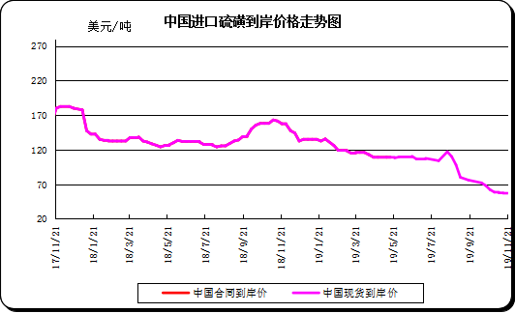

二、本周国内市场

2.1国内炼厂硫磺价格走势图
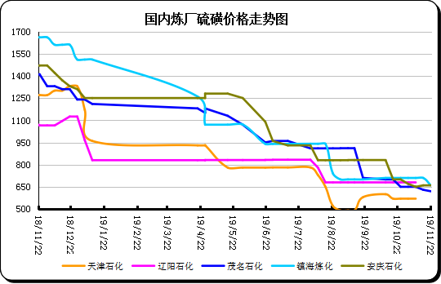

2.2中石化普光硫磺价格走势图
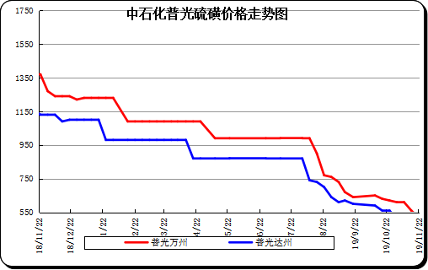

2.3港口库存及成交价格参考
日期 | 产品名称 | 港口 | 库存量 | 计量单位 | 备注
19-11-22 | 硫磺 | 南通港 | 0 | 万吨 | 散货颗粒
19-11-22 | 硫磺 | 防城港 | 50 | 万吨 | 颗粒
19-11-22 | 硫磺 | 湛江港 | 12 | 万吨 | 云天化和开磷货源
19-11-22 | 硫磺 | 北海港 | 20 | 万吨 | 贵州瓮福货源
19-11-22 | 硫磺 | 镇江港 | 135 | 万吨 | 散货颗粒
19-11-22 | 硫磺 | 青岛港 | 42 | 万吨 | 吨包颗粒，日韩块粉
19-11-22 | 硫磺 | 天津港 | 0 | 万吨
19-11-22 | 硫磺 | 日照港 | 0 | 万吨
19-11-22 | 硫磺 | 龙口港 | 1.1 | 万吨 | 工厂货源液体

2.4中国硫磺市场区域参考价
日期 | 2019/11/22 |  | 2019/11/15
省市及地区 | 固体硫磺成交价格（元/吨） | 液体硫磺成交价格（元/吨） | 固体硫磺成交价格（元/吨） | 液体硫磺成交价格（元/吨）
东北 | 560-620 | 370-440 | 560-620 | 370-440
华北 | 570-590 | 500-540 | 570-590 | 500-540
沿江（华中） | 540-650 |  | 570-680
山东 | 650-700 | 490-600 | 680-730 | 490-600
华东（江浙） | 520-660 | 470-630 | 570-710 | 520-680
华南 | 470-680 |  | 520-680
西南 | 470-520 |  | 510-560
西北 | 460-570 |  | 450-570

2.5国内炼厂硫磺一周价格涨跌表
地区 | 生产厂家 | 产品名称 | 规格 | 价格类型 | 19-11-22 | 19-11-15 | 价格单位 | 周涨跌
东北 | 大庆炼化 | 硫磺 | 固体 | 出厂价 | 880 | 880 | 元/吨 | 0
东北 | 大庆石化 | 硫磺 | 固体 | 出厂价 | 620 | 620 | 元/吨 | 0
东北 | 大连西太平洋石化 | 硫磺 | 固体 | 出厂价 | 0 | 0 | 元/吨 | 0
东北 | 大连西太平洋石化 | 硫磺 | 液体 | 出厂价 | 850 | 850 | 元/吨 | 0
东北 | 辽河石化 | 硫磺 | 固体 | 出厂价 | 610 | 610 | 元/吨 | 0
东北 | 辽阳石化 | 硫磺 | 液体 | 出厂价 | 680 | 680 | 元/吨 | 0
华东 | 上海金山石化 | 硫磺 | 固体 | 出厂价 | 0 | 0 | 元/吨 | 0
华东 | 上海金山石化 | 硫磺 | 液体 | 出厂价 | 600 | 650 | 元/吨 | 50
华东 | 南京金焰锶业 | 硫磺 | 固体 | 出厂价 | 0 | 0 | 元/吨 | 0
华东 | 扬子石化 | 硫磺 | 固体 | 出厂价 | 0 | 0 | 元/吨 | 0
华东 | 扬子石化 | 硫磺 | 液体 | 出厂价 | 520 | 570 | 元/吨 | 50
华东 | 金陵石化 | 硫磺 | 固体 | 出厂价 | 520 | 570 | 元/吨 | 50
华东 | 金陵石化 | 硫磺 | 液体 | 出厂价 | 470 | 520 | 元/吨 | 50
华东 | 镇海炼化 | 硫磺 | 固体 | 出厂价 | 660 | 710 | 元/吨 | 50
华东 | 镇海炼化 | 硫磺 | 液体 | 出厂价 | 630 | 680 | 元/吨 | 50
华东 | 高桥石化 | 硫磺 | 固体 | 出厂价 | 570 | 640 | 元/吨 | 70
华东 | 高桥石化 | 硫磺 | 液体 | 出厂价 | 560 | 590 | 元/吨 | 30
华中 | 九江石化 | 硫磺 | 固体 | 出厂价 | 640 | 640 | 元/吨 | 0
华中 | 京山钡盐 | 硫磺 | 固体 | 出厂价 | 0 | 0 | 元/吨 | 0
华中 | 安庆石化 | 硫磺 | 固体 | 出厂价 | 680 | 680 | 元/吨 | 0
华中 | 武汉石化 | 硫磺 | 固体 | 出厂价 | 600 | 600 | 元/吨 | 0
华中 | 洛阳石化 | 硫磺 | 固体 | 出厂价 | 590 | 590 | 元/吨 | 0
华中 | 长岭石化 | 硫磺 | 固体 | 出厂价 | 650 | 650 | 元/吨 | 0
华北 | 天津石化 | 硫磺 | 固体 | 出厂价 | 570 | 570 | 元/吨 | 0
华北 | 天津石化 | 硫磺 | 液体 | 出厂价 | 520 | 500 | 元/吨 | 20
华北 | 日照岚桥石化 | 硫磺 | 固体 | 出厂价 | 0 | 0 | 元/吨 | 0
华北 | 日照岚桥石化 | 硫磺 | 液体 | 出厂价 | 0 | 0 | 元/吨 | 0
华北 | 沧州炼厂 | 硫磺 | 固体 | 出厂价 | —— | —— | 元/吨 | 0
华北 | 沧州炼厂 | 硫磺 | 液体 | 出厂价 | 540 | 540 | 元/吨 | 0
华北 | 济南炼厂 | 硫磺 | 液体 | 出厂价 | 540 | 540 | 元/吨 | 0
华北 | 燕山石化 | 硫磺 | 固体 | 出厂价 | 570 | 570 | 元/吨 | 0
华北 | 燕山石化 | 硫磺 | 液体 | 出厂价 | 500 | 500 | 元/吨 | 0
华北 | 胜利油田 | 硫磺 | 固体 | 出厂价 | 650 | 680 | 元/吨 | 30
华北 | 青岛炼化 | 硫磺 | 固体 | 出厂价 | 730 | 730 | 元/吨 | 0
华北 | 青岛炼化 | 硫磺 | 液体 | 出厂价 | 490 | 520 | 元/吨 | 30
华北 | 青岛石化 | 硫磺 | 液体 | 出厂价 | 490 | 490 | 元/吨 | 0
华北 | 齐鲁石化 | 硫磺 | 固体 | 出厂价 | 730 | 730 | 元/吨 | 0
华北 | 齐鲁石化 | 硫磺 | 液体 | 出厂价 | 570 | 600 | 元/吨 | 30
华南 | 广州石化 | 硫磺 | 块粉 | 出厂价 | 0 | 0 | 元/吨 | 0
华南 | 广州石化 | 硫磺 | 颗粒 | 出厂价 | 560 | 610 | 元/吨 | 50
华南 | 海南炼化岛内 | 硫磺 | 固体 | 出厂价 | 1290 | 1290 | 元/吨 | 0
华南 | 海南炼化岛外 | 硫磺 | 固体 | 出厂价 | 560 | 560 | 元/吨 | 0
华南 | 湛江东兴 | 硫磺 | 固体 | 出厂价 | 0 | 0 | 元/吨 | 0
华南 | 福建炼化 | 硫磺 | 固体 | 出厂价 | 1300 | 1300 | 元/吨 | 0
华南 | 茂名石化 | 硫磺 | 固体 | 出厂价 | 590 | 590 | 元/吨 | 0
西北 | 兰州石化 | 硫磺 | 固体 | 出厂价 | 580 | 510 | 元/吨 | 70
西北 | 塔河石化 | 硫磺 | 固体 | 出厂价 | 570 | 570 | 元/吨 | 0
西北 | 独山子石化 | 硫磺 | 固体 | 出厂价 | 0 | 0 | 元/吨 | 0
西北 | 长庆炼化 | 硫磺 | 固体 | 出厂价 | 1100 | 1100 | 元/吨 | 0
西南 | 中石化普光 | 硫磺 | 固体 | 出厂价 | 470 | 510 | 元/吨 | 40
西南 | 中石化普光万州 | 硫磺 | 固体 | 出厂价 | 520 | 560 | 元/吨 | 40
西南 | 重庆天然气净化总厂 | 硫磺 | 固体 | 出厂价 | 0 | 0 | 元/吨 | 0

2.6中国硫磺市场一周评述及后市预测
市场综述：本周硫磺港口市场受硫磺电子盘大幅震荡影响，下游工厂及贸易商多暂停操作，市场多日实单消息稀少。下游工厂对市场反弹存有抵触心理，除了部分工厂的长约交割，本周未听闻有新的采买大单出现。港口持货商手中货源成本仍远高于目前主流商谈价格，在行情反转下，出货意向降低前期恐慌心态有所恢复。
国内各硫磺主流报价：本周硫磺市场普遍降价。中石化方面：普光降40，目前万州港价格520元/吨，达州470元/吨;元坝降40;华南与华东江浙沪均降50;山东液稳固降30;华北除天津液硫涨20外，其余皆稳;西北稳价;华中降30。中石油方面：东北除个别下调70外，其余价格暂稳，西北兰州涨70。地炼方面：中国化工旗下山东液硫本周连续三天价格下滑，累计跌幅为40元/吨;周边地炼液硫价格几乎是同幅跟降之态。固硫方面个别厂家价格下调30元/吨。本周长江港市场有价无市。周初长江港颗粒硫磺现货市场商谈价格在530元/吨附近，本周二中石化万州港价格下调40元/吨，使得长江港颗粒硫磺现货市场再度面临严峻形势，港上价格下滑至480元/吨，此价僵持几日，几乎无成交。来船高峰期如约而至，硫磺港口库存再度面临高位之压，目前，仅镇江港硫磺就有140万吨之多。磷复肥会议并未带来下游需求的利好消息，会议结束后，近期市场反而表现为更加冷清的局面。周中，电子盘开始出现“突涨”，一度涨停。据了解，业者对未来市场并不持乐观态度。

国内固体硫磺价格走势图
港口方面：截止本周四，中国主港硫磺库存257万吨。
镇江港库存约147万吨，至月底仍有三条硫磺船计划到港，预计总量在10万吨左右，南京港库存21万吨左右。本周港口硫磺市场交投氛围平平，硫磺电子盘涨停、跌停接连出现，市场观望气氛加重。
防城港硫磺库存43万吨左右，周边工厂回运消耗库存，港口现货贸易行情清淡。山东港口库存高位，周边地区受雾霾影响错峰生产，港口出货情况不佳。
影响因素：
一铵：上周末国内磷复肥会议如期召开，业内人士多数看空，悲观情绪笼罩，会议现场成单量不大。价格方面僵持为主，下游零星采购，加之成本面持续补跌，加深固有供应过剩矛盾，个别厂家在盈亏边缘难以继续下行，当前价格僵持为主。
磷酸一铵(农业)市场价格表
二铵：本周二铵市场在磷复肥会议后持续低迷交投，企业收单量有限。会议上传递出悲观信号较多，购销双方心态焦灼。冬储市场迟迟未释放开启信号，业者多认为本月末成交状况或有改善。
磷酸二铵(农业)市场价格表
硫磺市场后市分析：磷肥方面，企业签单不多，后期仍有自发性的减产报价计划。外盘方面，等待月末新的中东主流合同价格，下周外盘难以带来有效指引。受成本面支撑，国内持货商低价出货意向较低，但在基本面的限制下港口主流成交价格难以大幅反弹，预计下周港口硫磺价格窄幅盘整为主。

